|  |  |  |  |
| --- | --- | --- | --- |
|  | Nations Unies | ECE/TRANS/WP.29/GRVA/2021/29 | |
| _unlogo | **Conseil économique et social** | | Distr. générale  12 juillet 2021  Français  Original : anglais |

**Commission économique pour l’Europe**

Comité des transports intérieurs

**Forum mondial de l’harmonisation  
des Règlements concernant les véhicules**

**Groupe de travail des véhicules automatisés/autonomes et connectés**

**Onzième session**

Genève, 27 septembre-1er octobre 2021

Point 10 de l’ordre du jour provisoire

**Règlement ONU no 90**

Proposition d’amendements au Règlement ONU no 90 (Pièces de rechange pour systèmes de freinage)

Communication de l’expert de l’Italie[[1]](#footnote-2)\*

La présente proposition, établie par l’expert de l’Italie, est soumise au Groupe de travail des véhicules automatisés/autonomes et connectés (GRVA) pour examen à sa onzième session, qui se tiendra en septembre 2021. Les modifications qu’il est proposé d’apporter au texte actuel du Règlement figurent en caractères gras pour les ajouts et biffés pour les suppressions.

I. Proposition

*Annexe 7a*

*Paragraphe 1*, lire :

« 1. Critères de regroupement

Le regroupement se fait selon la méthode suivante :

a) En fonction du matériau de friction de la garniture de frein ;

b) En fonction de la surface du matériau de friction de la garniture de frein assemblée actionné par le ou les piston(s) d’un seul côté de l’étrier de frein **ou, dans le cas de freins à tambour, d’une seule mâchoire de frein**.

Par “surface du matériau de friction”, on entend toute la surface située à l’intérieur du périmètre de la garniture de frein (voir la zone hachurée rouge, fig. 1 et **fig. 2**), ce qui exclut la présence de toute rainure et/ou chanfrein.

Figure 1

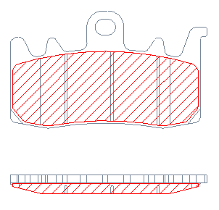

**Figure 2**

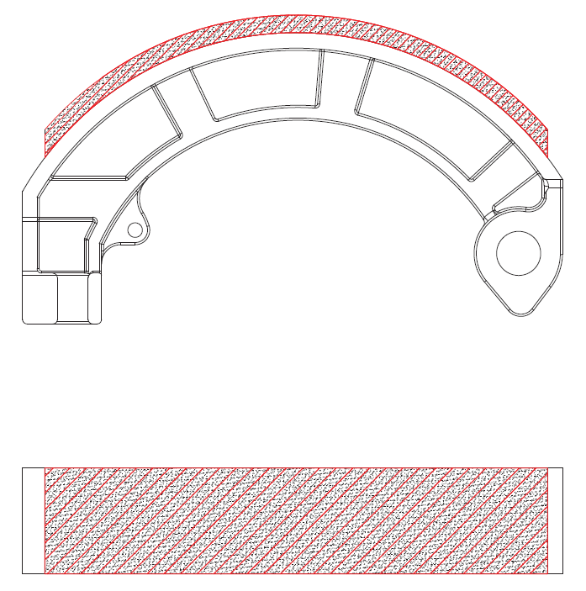

Trois groupes de surfaces sont établis, tels que définis dans le tableau 1 :

Tableau 1

|  |  |
| --- | --- |
| *Groupe* | *Surface de la garniture de frein (en cm2)* |
| A | ≤15 |
| B | > 15 ≤ 22 |
| C | > 22 |

».

*Paragraphe 2*, lire :

« 2. Procédure de sélection de la garniture de frein assemblée représentative du groupe à homologuer

La garniture de frein assemblée à homologuer est définie en fonction des critères suivants :

a) Choix du matériau de friction à homologuer ;

b) Vérification des applications dans lesquelles le matériau de friction choisi est employé ;

c) Définition de la surface des garnitures de frein assemblées sélectionnées en fonction du tableau 1, et classification dans un des groupes A, B ou C ;

d) Pour chaque groupe, sélection de l’application la plus sévère, selon la valeur la plus élevée de l’indice Ep (énergie cinétique par surface des garnitures de frein), comme suit :

Ep = ½\*M\*p\*(V\*c)2 / (S\*qp)

où :

Ep = indice de l’énergie cinétique [kJ/cm2] ;

M = poids nominal brut du véhicule [kg] ;

p = pourcentage de répartition du poids du véhicule, comme suit :

a) Pour le système de freinage avant :

i) 75 % dans le cas d’un disque de frein ;

ii) 37,5 % dans le cas de deux disques de frein ;

b) Pour le système de freinage arrière :

i) 50 %

V = vitesse maximale du véhicule [m/s] ;

c = coefficient de correction de vitesse, comme suit :

a) Pour le système de freinage avant : 0,8 ;

b) Pour le système de freinage arrière : variable selon le diamètre du disque de frein **ou du tambour** :

i) 0,5 (Ø ≤ 245 [mm]) ;

ii) 0,6 (245 < Ø < 280 [mm]) ;

iii) 0,75 (Ø ≥ 280 [mm]) ;

S = surface de la garniture de frein telle que définie dans le tableau 1 [cm2] ;

qp = nombre de plaquettes dans un étrier **ou nombre de mâchoires de frein actives de l’essieu concerné**.

II. Justification

1. Il est apparu qu’il manquait certaines informations pour la mise en œuvre du Règlement ONU no 90.

2. Malgré son objectif, qui est de préciser les critères de regroupement des garnitures de frein assemblées pour les véhicules de la catégorie L, l’Annexe 7a ne fournit pas d’instructions claires pour les mâchoires de frein.

3. Le paragraphe 2.2.3 définit la «*garniture de frein assemblée*» comme l’élément d’un frein à friction qui est appliqué contre le tambour ou le disque pour produire la force de frottement et la « *mâchoire* » comme un type de garniture de frein assemblée. Par conséquent, il est nécessaire de fournir des instructions claires sur les critères de regroupement pour les mâchoires de frein (comme cela a déjà été fait pour les plaquettes de frein) afin de permettre aux fabricants de mâchoires de frein de procéder à l’homologation conformément au présent Règlement.

4. La présente proposition vise à clarifier le Règlement et son champ d’application. Elle ne modifie en rien sa teneur technique.

1. \* Conformément au programme de travail du Comité des transports intérieurs pour 2021 tel qu’il figure dans le projet de budget-programme pour 2021 (A/75/6 (Sect. 20), par. 20.51), le Forum mondial a pour mission d’élaborer, d’harmoniser et de mettre à jour les Règlements ONU en vue d’améliorer les caractéristiques fonctionnelles des véhicules. Le présent document est soumis en vertu de ce mandat. [↑](#footnote-ref-2)